**猜拳游戏**



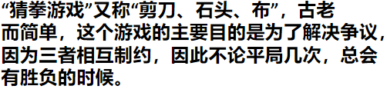





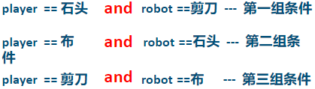







每组条件之间的关系是什么呢？

not(逻辑非)

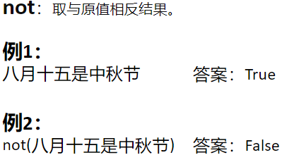

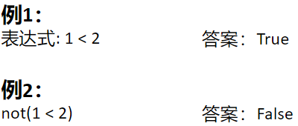

and(逻辑与)

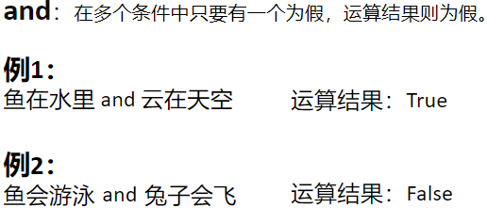

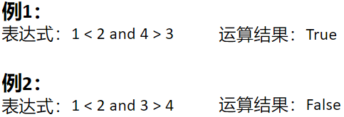

or(逻辑或)

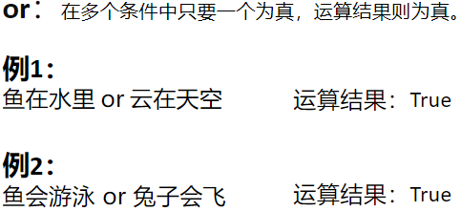

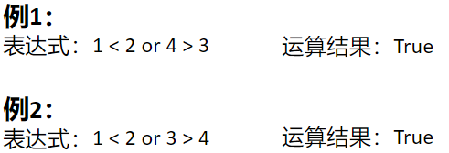

练习：

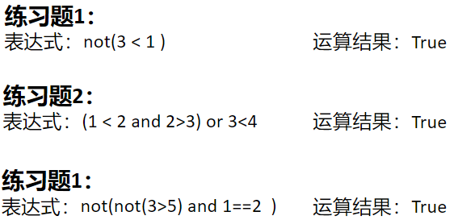

代码解析：

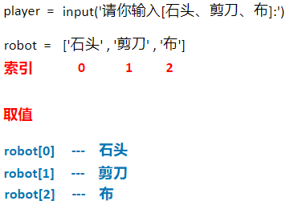

怎么使robot随机生成一个数呢？

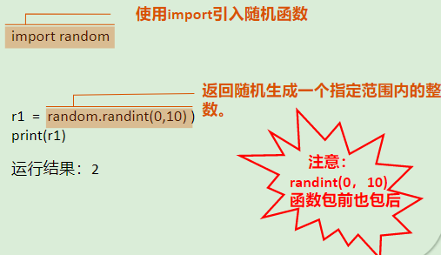



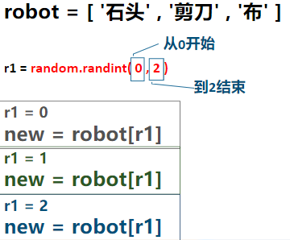

可以使用for循环，让我们可以多试几次！

代码展示：

import random   
for i in range(10):  
 player=input('请你输入[石头、剪刀、布]:')  
 robot=['剪刀','石头','布']  
 r1=random.randint(0,2)  
 new=robot[r1]  
 if(player=='石头'and new=='剪刀')or(player=='布'and new=='石头')or(player=='剪刀'and new=='布'):  
 print('恭喜你赢了！！')  
 elif(player=='石头'and new=='布')or(player=='布'and new=='剪刀')or(player=='剪刀'and new=='石头'):  
 print('哎，输掉了！！')  
 elif player==new:  
 print("平局！！")